Web **scrapping**: petr obtener el csv.

De tantt en tant es canvien etiquetes html.

en cmd llamamos a ping 8.8.8.8 –t (para saber el tiempo de respuesta de un ordenador de california).para sber si hay conexión.

Para saber la xpath de un elemento con el cual interaccionar o acceder desde Python.

En este caso del botón aceptar cookies.

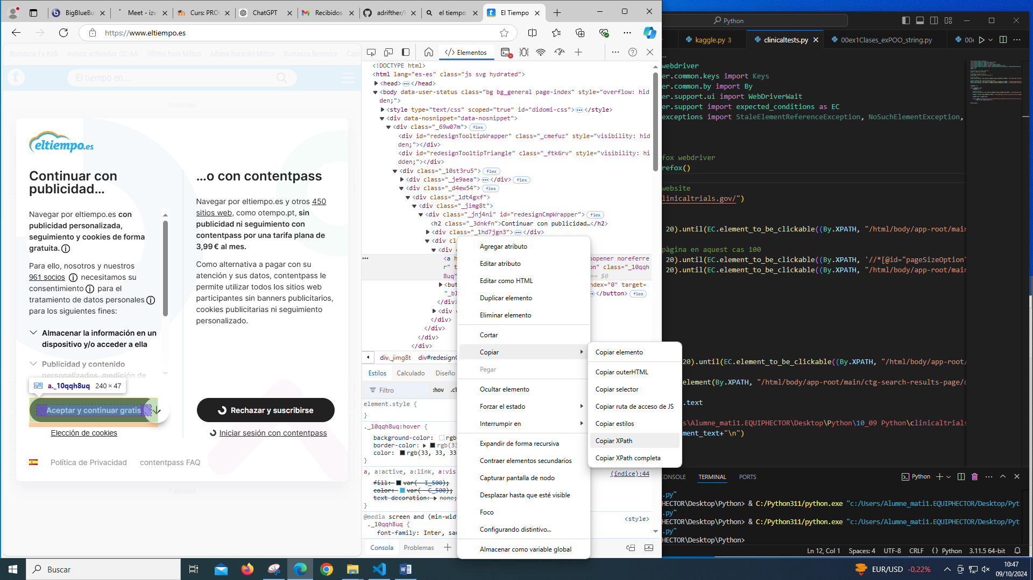

Amb readlines hi ha salt de línea a cada final de línea “/n”

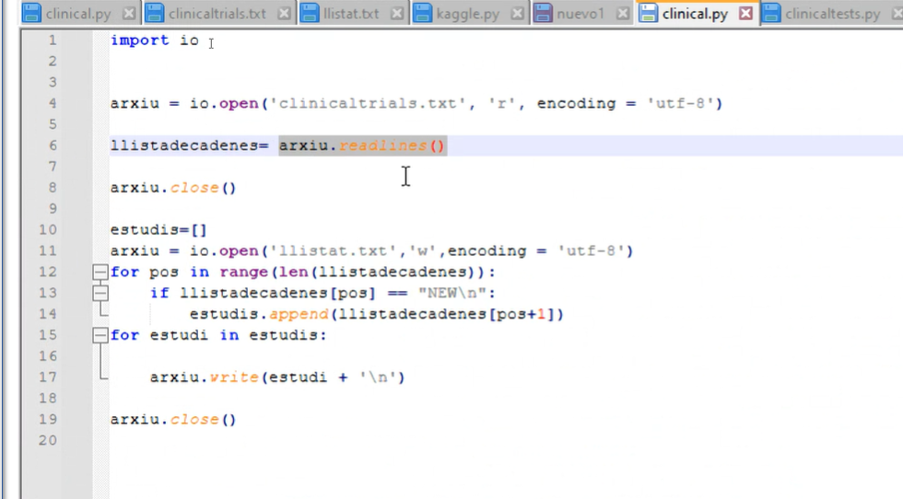

A Python: **Tkinter** (interficies grafiques). (+ avançat q request i beautifulsoup).

Nosaltres amb **selenium** simulem interaccio amb elements web i hi fem scrapping.

**Scrapping**: requests + beautifulsoup (te limitacions com donar a aceptar cookies ii demes per pasar pagines).

Si ens BANEJAN pòdem ocultar javascript (javascript banner).

A requests es pot pusar user agent, simulem el comportament huma :; time sleep rando. Proxies i ip rotatives, headless browsing (sense interficie visual). Obfuscacio. Veure a chatgpt.

TKINTER : interficies grafiques:

1. Us educatiu el **tkinter(i mes fácil dd ausar i aprendre)**
2. **QT**, us profesional. X exemnple: escriptoris de Linux molts están fets amb QT.

TKINTER  
per tekinter root es la base,canvas i frame son la capa de tomate, hay que usar o uno u otro. i despres es posen tots els widgets.

Tkinter es responsive.

Canvas x=0 y=0 es desde esquina superior izquierda.

Cuidado con copiar comillas desde pdf no se reconocen en Python.

Canvas se pone por ecnima de root. A sobre de root nomes es pot posar canvas. I sobre de canvas els widgets.